Jahreshauptversammlung des Reit- und Fahrvereins Wetzlar,
Die diesjährige Jahreshauptversammlung des Reitverein Wetzlars am 8.3. konnte wieder einmal zwei Mitgliedschaftsehrungen verkünden. So bekamen Rüdiger Arzt für seine 60 jährige Mitgliedschaft und Dr. vet. Peter Hildebrandt für eine 50 jährige Vereinszugehörigkeit die goldene Nadel überreicht. Der Rückblick des Jahres 2012 zeugte von vielen sportlichen Erfolgen, sowohl im Voltigier- als auch im Reitsport. Erfolgreichste Nachwuchsreiterin ist Lina Richter, die im Springen, als auch in der Dressur der Leistungsklasse 0 Bezirksmeister wurde. Mareike Winkler-Harth erwarb den Titel der Vizemeisterin bei den Hessischen Meisterschaften und durfte während des Frankfurter Festhallenturniers den Lahn-Dill-Kreis vertreten. Ein großes Event für den Verein war auch der Hessentag, bei dem sich Pferd und Reiter vor vielen Zuschauern bei einer Pferdeshow präsentieren konnten.
Auf der Tagesordnung stand weiter die Wahl eines neuen Vorstandes. Einstimmig wurde der geschäftsführende Vorstand gewählt, der aus der ersten Vorsitzenden Sibylle Pfeiffer, den zwei zweiten Vorsitzenden Alfred Winkler und Stefan Trippe sowie Ulrike Moreth, die sich um die Geschäftsführung kümmert, besteht. Der erweiterte Vorstand wird von Rosi Thier-Cimander, Stephanie Wagner, Alexandra Block und Madline Richardt, sowie den Neuzugängen Konrad Siebert und Julia Döringer gebildet. Die Kassenprüfer sind Elke Müller und Annette Dietz.
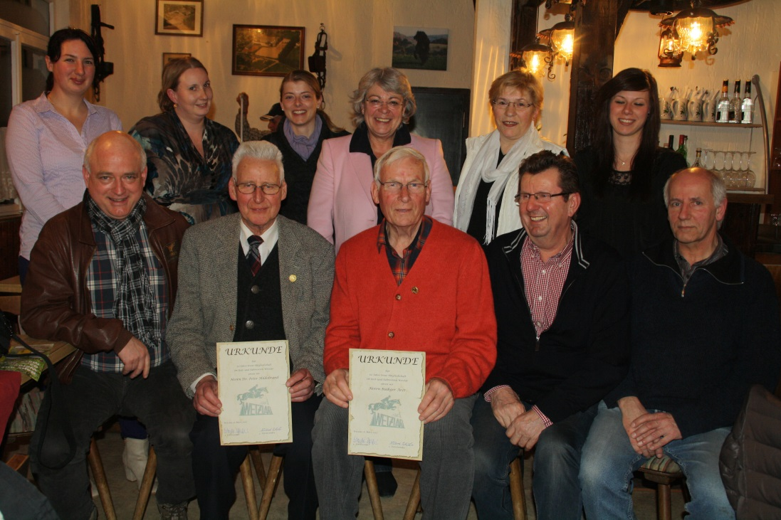
Voller Vorfreude wird auf das neue Jahr geschaut, in dem am 25. und 26.5. ein Voltigierturnier auf der Anlage stattfinden wird. Auch ein großes Turnier ist vom 5. bis 8.9. angelegt, bei dem der Reitverein unter anderem die Ehre hat die deutschen Meisterschaften der Reiter mit Handicap auszuführen. Nähere Informationen in und um den Verein können auf der Vereinsinternen Homepage abgerufen werden. (http://www.reitvereinwetzlar.de/)

